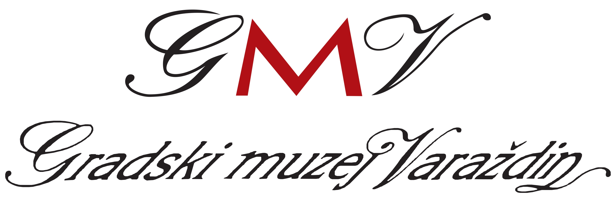
Gradski muzej Varaždin
Šetalište J. J. Strossmayera 3
42 000 Varaždin
Ravnatelj: 042/658-751
Tajništvo: 042/658-750
www.gmv.hr
muzej@gmv.hr

Zahtjev za ostvarivanje uvida u muzejsku građu i dokumentaciju
Gradskog muzeja Varaždin
1. Podaci o podnositelju zahtjeva:

Ime i prezime
Zanimanje
Institucija
Adresa
OIB
Telefon
E-mail
Plaćanje naknade (zaokružiti): | Gotovinski račun/kartica (na recepciji u palači Herzer)  Uplata na žiro-račun, IBAN: HR1223400091110218169  (račun/eračun)

2. Podaci o muzejskoj građi i muzejskoj dokumentaciji:
Molim da mi se odobri ostvarivanje uvida u slijedeću muzejsku građu i muzejsku dokumentaciju (navesti temu ili predmet istraživanja, a ukoliko je poznato, navesti naziv muzejske zbirke/dokumentacijskog fonda i inventarni broj predmeta/akta/spisa):

Svrha ostvarivanja uvida u muzejsku građu i muzejsku dokumentaciju (znanstvena i stručna obrada, izlaganje, objavljivanje, publicističke svrhe, za potrebe nastave i dr.)
Molim da mi se izradi (presnimka, preslika):
Potpis podnositelja zahtjeva: |  | Mjesto i datum:

ODOBRENJE ZAHTJEVA
NE ODOBRAVA SE ODOBRAVA SE
Ravnatelj Gradskog muzeja Varaždin:
Miran Bojanić Morandini

U Varaždinu, ___________________

- Muzejska građa i muzejska dokumentacija daje se u pravilu digitalnom obliku.
- Ukoliko preslici ili snimke ne postoje, Muzej je dužan na zahtjev korisnika, a uz prethodno odobrenje ravnatelja, organizirati snimanje izvorne muzejske građe i muzejske dokumentacije na trošak podnositelja zahtjeva.
- Izvorna muzejska građa i muzejska dokumentacija može se dati na uvid samo u prostorima Muzeja.
- Odobrenje za uvid u muzejsku građu i muzejsku dokumentaciju daje ravnatelj Muzeja ako je moguće odmah, a najkasnije u roku od 10 dana od podnošenja pisanog zahtjeva.
Odobrenje vrijedi samo za korisnika koji je podnio zahtjev.
- Korisnik je obvezan u publikacijama i stručnim radovima, u kojima koristi muzejsku građu i muzejsku dokumentaciju dobivenu na uvid, uredno navesti izvor i podatke o vlasniku, odnosno Muzeju.
- Za publiciranje muzejske građe i muzejske dokumentacije korisnik je obvezan pismeno zatražiti posebno odobrenje ravnatelja te je dužan predati Muzeju tri primjerka publikacije u kojoj je objavio muzejsku građu ili muzejsku dokumentaciju.
- Za svaku štetu i povredu nečijeg prava, nastalu korištenjem muzejske građe i muzejske dokumentacije, odgovara korisnik kojem je odobren zahtjev, u skladu sa zakonom.
KORISNIK:
(Svojim potpisom potvrđujem da sam upoznat s načinom i uvjetima uvida u muzejsku građu i muzejsku dokumentaciju i Cjenikom uvida u muzejsku građu i dokumentaciju).
_______________________________

